Муниципальное дошкольное образовательное автономное учреждение детский сад общеразвивающего вида «Улыбка» с приоритетным осуществлением деятельности по социально-личностному развитию детей
(д/с «Улыбка»)

ИНТЕЛЛЕКТУАЛЬНАЯ ИГРА:
Здоровьесберегающие компоненты
в математической сказке

«Цветик-семицветик».

ПОДГОТОВИТЕЛЬНАЯ ГРУППА

Воспитатель:
Степанюк Т.В.

г.Пыть-Ях 2013г.

Цель занятия:
Создать эмоционально - положительный настрой.
Развивать внимание, речь, логическое мышление, опираясь на полученные знания и умения.
Развивать смекалку, быстроту реакции, зрительное внимание.
Упражнять детей в решении задач.
Закреплять умение самостоятельно делать выводы и умозаключения, добиваясь определенного результата.
Воспитывать чувство коллективизма и умение сопереживать за успех команды.
- формировать потребность в здоровом образе жизни;
- воспитывать активную жизненную позицию по отношению к своему здоровью и здоровью близких людей.
Ход занятия:
Организационный момент.
Дети стоят полукругом на ковре, заходят гости, дети приветствуют гостей.
- Ребята, давайте посмотрим, на гостей, друг на друга, и улыбнемся, настроение у нас хорошее, мы готовы с вами поиграть.
- Сегодня, ребята, нас ожидает очень интересное путешествие в мир сказок и чудес. Прежде, чем выйти на улицу и отправиться в путь, надо одеться по погоде. Что это значить? (Надеть одежду, которая соответствует времени года, одеться по зимнему…).
- Для чего это нужно? (Чтобы не заболеть…).
- Совершенно верно, а чтобы защитить себя от простудных заболеваний, надо провести массаж волшебных точек наших ушей.

Проводится игровой массаж по А. Уманской и К. Динейки.

«Поиграем с ушками»

Подходи ко мне дружок, становись скорей в кружок.
Ушки ты свои найди и скорее покажи.
Ловко с ними мы играем, вот так хлопаем ушами.
А сейчас все тянем вниз, ушко ты не отвались.
А потом, а потом, покрутили козелком.
Ушко, кажется, замерзло, отогреть его нам нужно.
Раз, два, три, четыре, пять, мы закончили играть!

- Ребята .посмотрите у нас в группе есть цветик – семицветик. Как вы, думаете, из какой сказки этот цветок?( Цветик-семицветик В. Катаев)
(Совершенно верно …)
- Девочка Женя, просит вас помочь ей решить задания, которые указанны на лепестках. Вы согласны ей помочь? (Да…).

1.(понедельник)

Разминка. Дети стоя в кругу , ловят мяч и отвечают на вопросы.

Как называется первый день недели?
*Какой сегодня день недели?
*Сколько пальцев на одной руке?
*На что похож круг?
*Сколько ушей у двух мышей?
*Широкий, а наоборот?
*Назови соседей числа 5?
*Назови первый месяц ЗИМЫ?
Сколько рогов у двух коров?
Сколько концов у одной палки?

Сколько пальцев на руке ?
Сколько углов у квадрата ?
Сколько глаз у совы ?
Сколько огней у светофора ?
Сколько цветов у радуги ?
Сколько времён года ?
Солнышко светит днем, а луна – (ночью).
Утром ты пришла в детский сад, а вернулась домой – (вечером).
Если днем мы обедаем, то вечером- (ужинаем)
Зиму сменяет весна, а весну сменит – (лето).
Деревья распускаются весной, а листья опадают – (осенью).
Ночью мы спим, а гуляем – (днем).
Если вчера был понедельник, то сегодня – (вторник).
Сегодня ты пойдешь домой, а придешь в детский сад – (завтра).
Когда приходишь, говоришь «здравствуйте», а уходишь говоришь – (до свидания).
Ночью ты спишь, а просыпаешься – (утром).
Летом дожди, а снег – (зимой).
В воскресенье ты выходной, а придешь в детский сад – (в понедельник).
Кто в берлогу спать ложится – Волк, медведь или лисица? (медведь)
. Заяц зимой белый, а летом….серый

Молодцы, вы справились с заданием.

2.(вторник)

- Ребята, Женя просит вас помочь расставить знаки между цифрами (Детям предлагаются карточки с цифрами, необходимо поставить знак <,>,= и прочитать запись).
- Катя, почему ты поставила знак больше между цифрой 5 и 6?
- На сколько, больше? (На один…).
- Молодцы ребята, вы все правильно расставили знаки.

Пальчиковая гимнастика «Листики».
Раз, два, три, четыре, пять (загибать пальцы, начиная с большого пальца),
Будем листья собирать.
Листья березы,
Листья рябины,
Листья тополя,
Листья осины,
Листики дуба мы соберем.
Маме осенний букет отнесем (пальчики «шагают» по ладошки второй руки).

3.(среда)

Игра «Волшебная цифра»(настольная игра)
Цель: закреплять умение соотносить число с количеством предметов, классифицировать их по цвету, закреплять счет в пределах десяти. умение самостоятельно делать выводы.
(каждый а должен собрать карточки «пазлы», соединяя количество с числом).

4.(четверг)

Игра «Что перепутано» (презентация)
Цель: развивать логическое мышление, учить видеть, где должен находиться предмет, по определенному признаку, умение самостоятельно делать выводы.

Физминутка для глаз (движение глаз детьми сопровождают словами …)
Представьте, что мы пришли в волшебный лес.
Сколько здесь вокруг чудес (дети делаю глазами круговые движения)!
Справа березка золотая стоит (глаза смотрят вправо).
Слева – елка на нас глядит (глаза смотрят влево).
Листики в небе кружатся, (глаза смотрят вверх),
На землю красиво ложатся (глаза смотрят вниз).
Листики блестят и искрятся (выставить ладошки),
На ладошки к ребятам садятся (глаза смотрят на ладошку).

5.(пятница)

Решение и Составление задач. (презентация)

6.(суббота)

Головоломки для детей.(задание на листочках)
Раскраски, ребусы, детская математика,

лабиринты, задачи на внимательность.

Проводится игра-логоритмика:
Дети стоят перед воспитателем произносят слова «Вот так!» и показывают движения в соответствии с текстом, который произносит воспитатель.
Текст Дети произносят и показывают
Как живешь? Вот так! (показывают большой палец)
Как плывешь? Вот так! (имитируют плавание)
Как идешь? Вот так! (ходьба на месте)
Вдаль глядишь! Вот так! (приставляют ладонь ко лбу)
Машешь вслед. Вот так! (машут кистью руки)
Как шалишь? Вот так! (ударяют кулачками по надутым щекам)
Можно провести 2 раза
7.(воскресенье)
- Да, она оторвала последний, седьмой лепесток и загадала, чтобы мальчик Витя, который не мог ходить, стал здоров, потому что нельзя быть до конца счастливым, если кто – то рядом с тобой страдает. Давайте и мы оторвем последний лепесток и выскажем свои пожелания друг другу (дети становятся в круг, передают мяч друг другу и высказывают свои пожелания).
- Будьте всегда здоровы.
- Занимайтесь спортом, делайте зарядку каждый день!
- Гуляйте на свежем воздухе, закаляйтесь!
- Чаще говорите вежливые слова.
- Плавайте в бассейне, речке, в море.
- Одевайтесь по погоде.
- Всегда будьте добрыми и веселыми.
- Берегите природу, животных и птиц.
- Молодцы, совершенно верно.

Дети, я вам желаю чаще улыбаться,
По пустякам не огорчаться.
Всегда иметь веселый вид,
Вовек не знать, где, что болит!

- Ребята, наше занятие заканчивается, я очень рада, что вы помогли Жене выполнить все задания. Вам понравилось занятие?

- Если вы довольны своими успехами сегодня и оцениваете работу на «отлично» - возьмите в подарок за свою работу красную медаль, а если вы считаете, что у вас что-то не получилось и вы могли бы заниматься лучше – возьмите синию медаль.
(Дети оценивают свою работу…).

«Умники»

«Знатоки»

Что делают утром, днём и вечером?
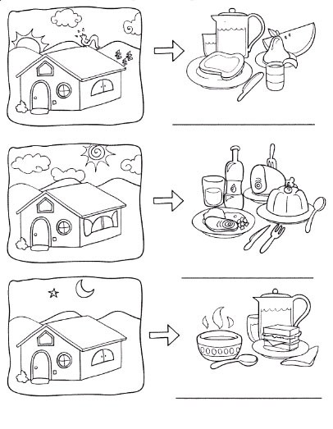

Рассмотри внимательно рисунки и скажи, что делают утром, днём и вечером?

Помоги мишутке.
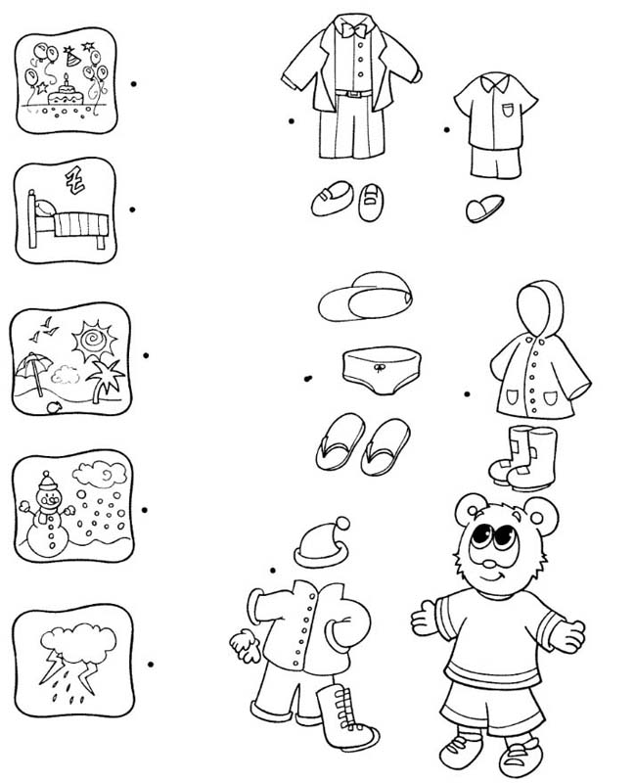

Что надевают: на праздник, когда ложатся спать, зимой, на пляж и во время дождя? Свои ответы покажи линиями

Какая дорожка приведет зайца за морковкой?

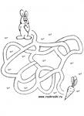

Какая дорожка приведет белочку за грибочками?

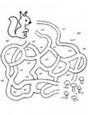

Что надевают?
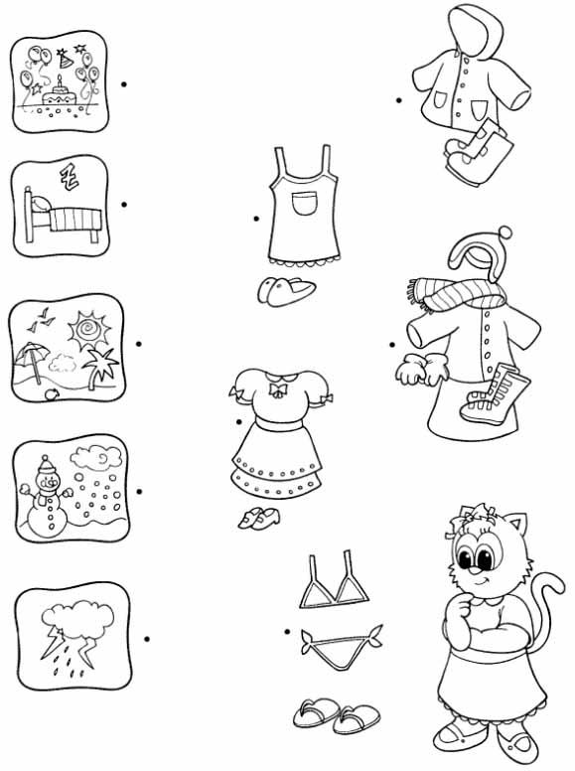

Помоги котёнку ответить на вопрос. Что надевают: на праздник, когда ложатся спать, на пляж, зимой, во время дождя? Свои ответы покажи линиями

Обвели рисунок по точкам
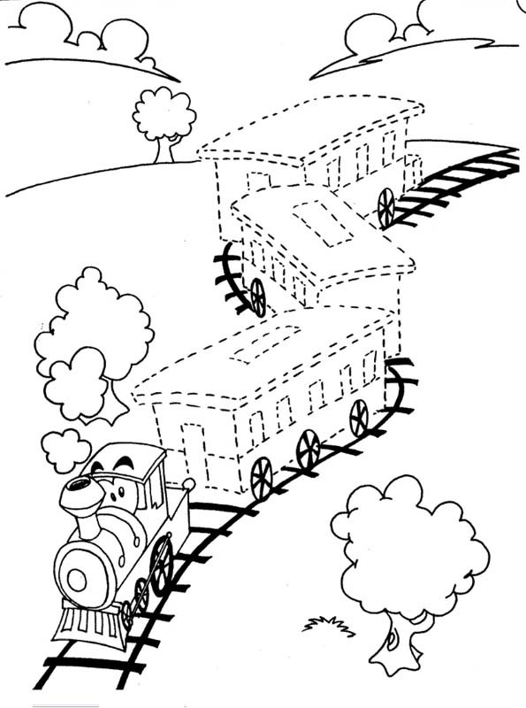

И раскрась паровозик

Обведи шарики
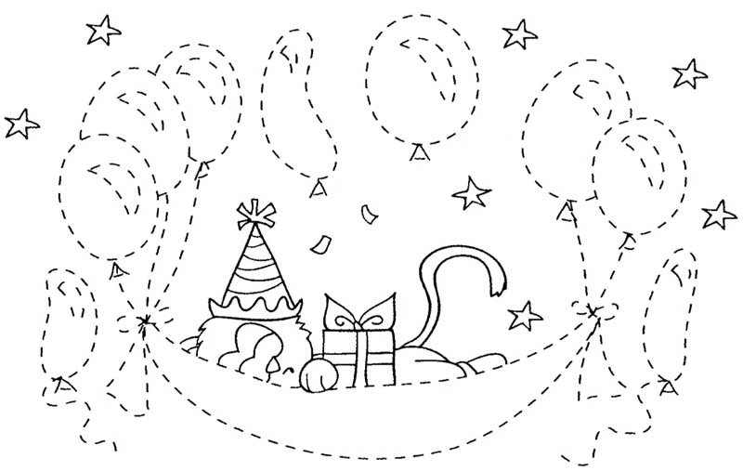

Раскрась получившийся рисунок

Какая дорожка приведет маму-уточку к утятам?
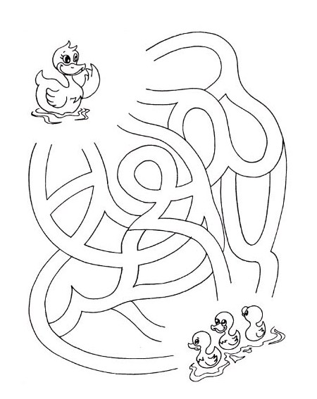

Какая дорожка приведет маму-уточку к утятам? Раскрась эту дорожку

Какая дорожка приведёт белочку к пеньку?
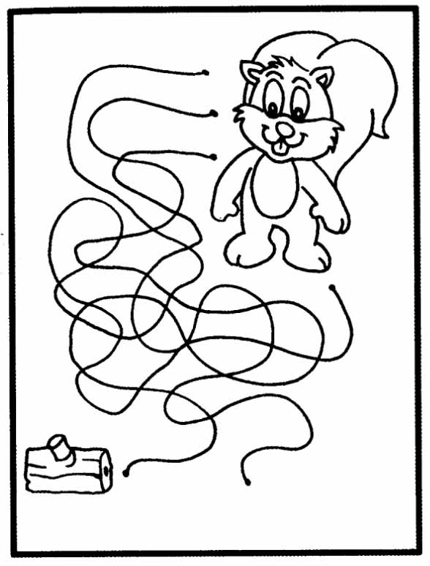

Какая дорожка приведёт белочку к пеньку?

Найди 7 отличий в картинках
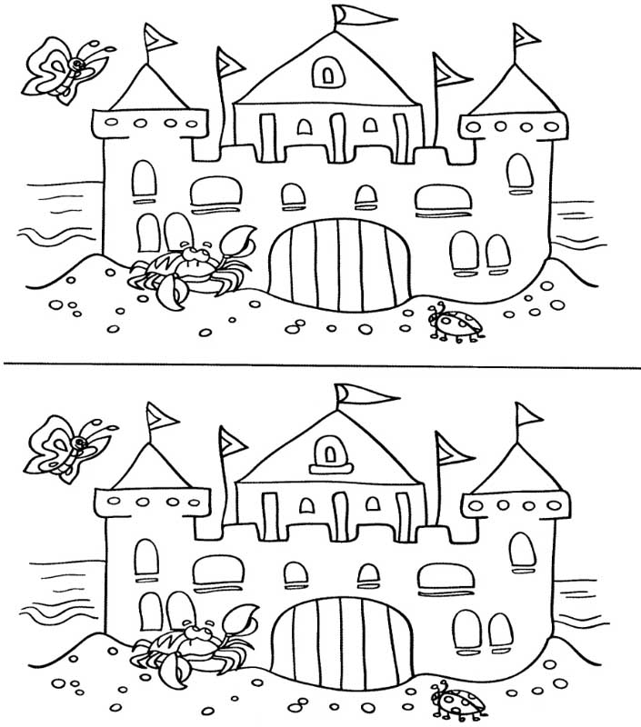

Пометь отличия

Самолёт. Найди правильную тень
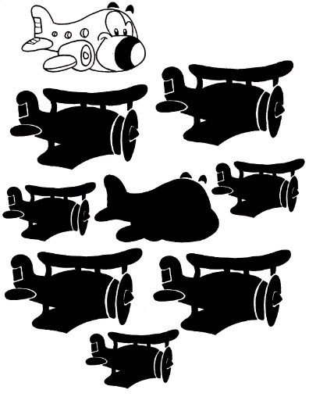

Найди правильную тень самолёта и обведи его

Найди предмет без пары
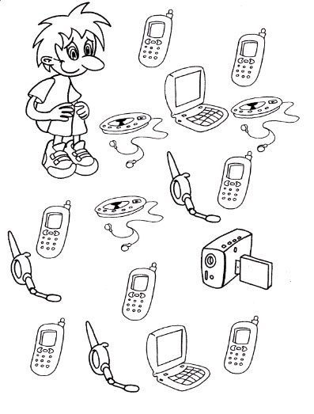

Найди на рисунке один предмет, у которого нет пары. Обведи его

Какая дорожка приведёт лягушку во дворец?
